Opgaveformuleringer HO - Dansk Vestindien og kolonisering – 2025

Opgaveformulering 1
Hvordan blev slavehandel og slaveri legitimeret under Danmarks kolonisering af Vestindien?
- Redegør for nogle centrale årsager til, at der var slavehandel og slaveri i forbindelse med Danmarks kolonisering af de 3 vestindiske øer. Inddrag herunder merkantilismen.

- Med udgangspunkt i en kildekritisk analyse af plantageejer Haagensens ”De er skabt til at være trælle” (1748) (kilde vedlagt som bilag) skal du analysere slaveejernes koloniale syn på de slavegjorte.

Bilag:
Haagensen, J.R (1758): ”De er skabt til at være trælle”. Fra: Kulturmøder – i dansk kolonihistorie af Marianne Rostgaard & Lotte Schou, Gyldendal, 2010 (1. oplag): 108-109

Bilag: Haagensen, J.R (1758): ”De er skabt til at være trælle”.
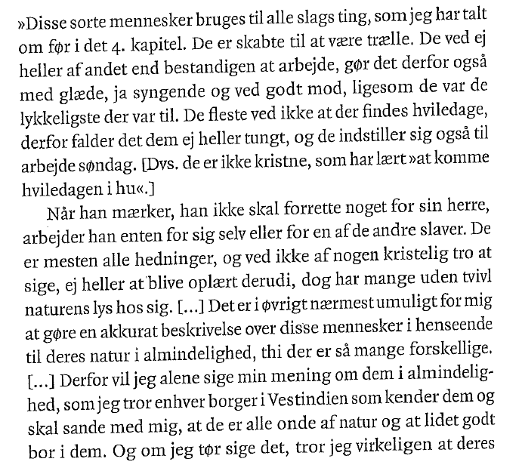
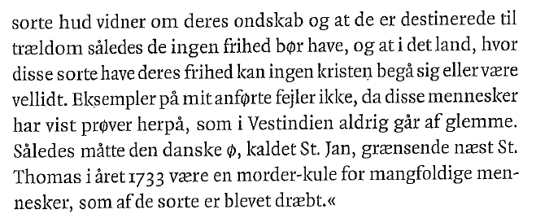

Opgaveformulering 2
Hvad kendetegnede det sociale hierarki i Dansk Vestindien under koloniseringen?
- Redegør for de slavegjortes forskellige arbejdsfunktioner og sociale status i Dansk Vestindien.

- Med udgangspunkt i en kildekritisk analyse af plantageejer Carstens beskrivelse af plantageslaverne (ca. 1740) (kilde vedlagt som bilag) og evt. en kilde efter eget valg skal du analysere hierarkiet mellem slavegjorte og plantageejere i Dansk Vestindien.

Bilag:
Carstens, J.L. (ca. 1740): ”Beskrivelse af plantageslaver”. Fra: Kulturmøder – i dansk kolonihistorie af Marianne Rostgaard & Lotte Schou, Gyldendal, 2010 (1. oplag): 106-107.

Bilag: Carstens, J.L. (ca. 1740): ”Beskrivelse af plantageslaver”.
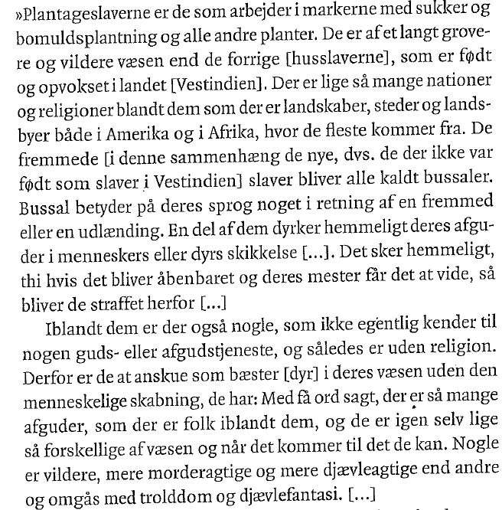
(fortsættes)

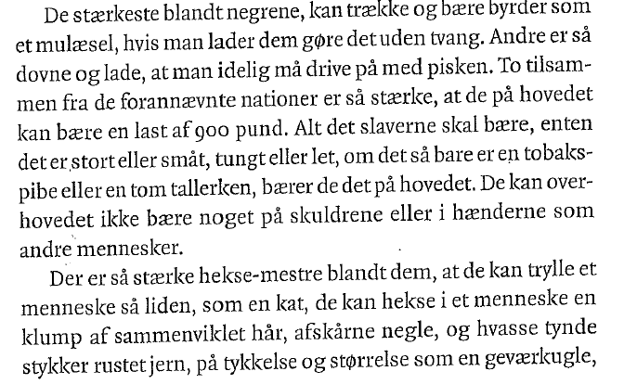
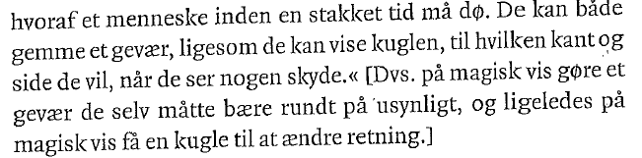

Opgaveformulering 3
Hvorfor afskaffede Danmark slavehandlen til de vestindiske øer i 1803?
- Redegør for nogle økonomiske, politiske og ideologiske årsager til, at slavehandel blev afskaffet i Dansk Vestindien 1803 - inddrag herunder oplysningstidens humanistiske ideer.

- Analysér og sammenlign ”Fordele ved afskaffe slavehandel” (1792) og lægen Iserts syn på slavehandel og slaveri i slutningen af 1700-tallet med det formål at belyse, hvordan deres syn var påvirket af oplysningstidens humanistiske ideer. Lav relevante kildekritiske overvejelser i arbejdet med kilderne. Begge kilder er vedlagt som bilag.

Bilag:
1) Anonym forfatter: ”Fordele ved at afskaffe slavehandel” 1792. Bragt i den danske tidsskrift Minerva.
2) Isert, Paul: ”Uddrag fra breve” (1783-1787). Fra: Da DK var en slavenation, side 27.
Bilag 1) Anonym forfatter: ”Fordele ved at afskaffe slavehandel” 1792. Bragt i den danske tidsskrift Minerva.
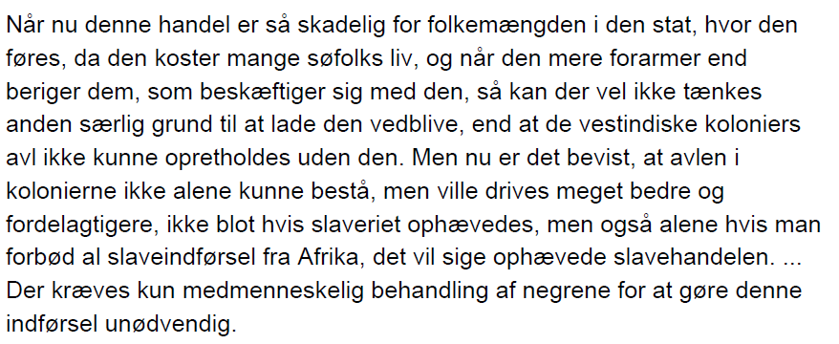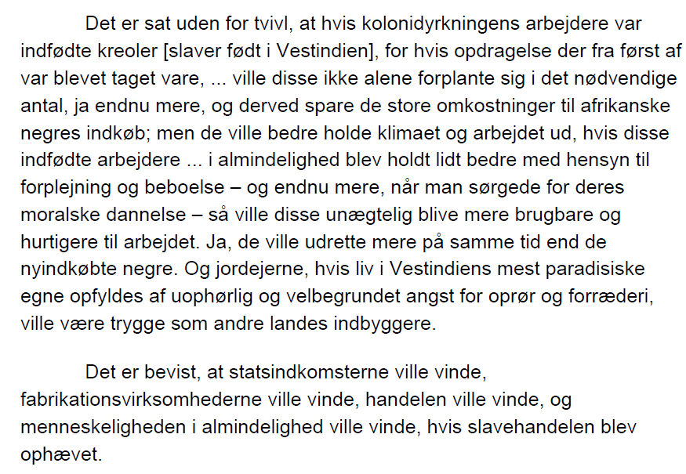

Bilag 2) Isert, Paul: ”Uddrag fra breve” (1783-1787).
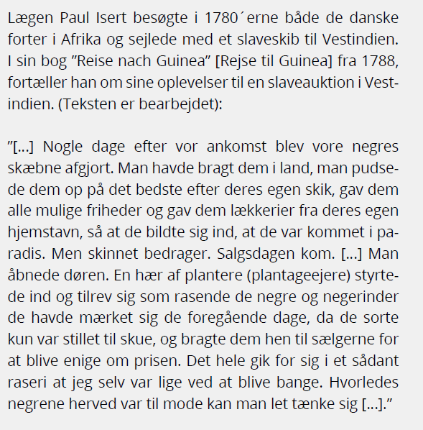

Opgaveformulering 4
Hvilke kulturmøder var der mellem plantageejere og de slavegjorte i Dansk Vestindien?
- Redegør for teorien om kulturmøder. Kom desuden ind på, hvordan Danmark anskaffede sig de tre vestindiske øer under koloniseringen.

- Analyser kulturmøder mellem slavegjorte og plantageejere ud fra guvernør Gardelins Reglement (1733) (kilde vedlagt som bilag 1) samt plantageejer Carstens beskrivelse af husslaver (ca. 1740) (kilde vedlagt som bilag 2). Lav relevante kildekritiske overvejelser i arbejdet med kilderne

Bilag:
1) Gardelins reglement, 1733.
2) Carstens, J.L. (ca. 1740): ”Beskrivelse af husslaver”. Fra: Kulturmøder – i dansk kolonihistorie af Marianne Rostgaard & Lotte Schou, Gyldendal, 2010 (1. oplag): 106-107.

Bilag 1) Gardelins reglement, 1733.
I 1733 indførte guvernøren en forordning, der erstattede tidligere slavelove. Her er 10 af de i alt 19 paragraffer.

”§ 1. Hovedmænd for bortløbne eller bortløbende negre skal knibes 3 gange med gloende jern og derefter hænges.
§ 2. Medskyldige i et komplot skal miste et ben, med mindre ejerne benåder dem med at miste et øre og få en lussing af 150 slag.
§ 3. Den, der har viden om et komplot, og som ikke fortæller til en hvid, skal brændemærkes i panden og gives 100 prygl.
§ 4. Den, som angiver et neger-komplot får 10 pjastre (sølvmønt) for hver skyldig funden neger, og hans navn skal forties.
§ 5 8 Dages maroner (bortløbne slaver) skal strafes med 150 Slag. 12 ugers maroner skal miste et ben. 6 måneders maroner har forbrudt deres liv, med mindre deres ejere benåder dem med det ene ben.
§ 6. En neger, som har stjålet for 4 rigsdalers værdi, skal knibes og hænges. Små tyverier skal brændemærke i panden og fra 100 til 150 slag. [...]
§ 9. Den neger, som i ondskab løfter sin hånd mod en hvid, eller truer ham, eller taler ubehøvlet til ham, skal uden nåde knibes 3 gange og derefter hænges, hvis den hvide
forlanger det. Hvis ikke, skal han miste sin hånd. […]
§ 11. En neger, som møder en hvid på vejen, skal gå til side og stå stille, indtil den hvide har passeret ham. Hvis ikke er strafen en lussing fra den hvide.
§ 12. Ingen slave må ses i byen med stok eller kniv, ligesom de heller ikke må slås indbyrdes. straffen derfor er 50 slag.
§ 14. Den neger, som har planer om at forgive nogen (dræbe med gift), skal 3 gange knibes med gloende jern, derefter radbrækkes og lægges levende på stejle. […]”

Bilag 2) Carstens "Husslaver (uddrag)", ca. 1740.
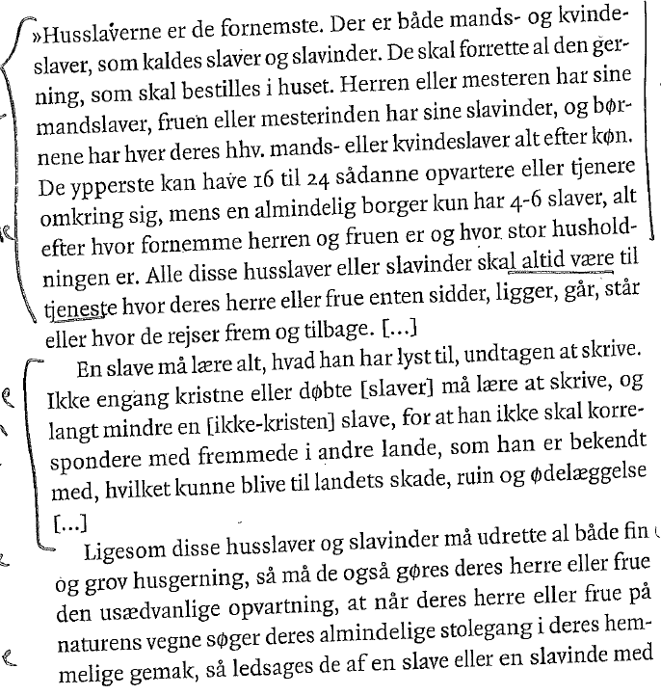
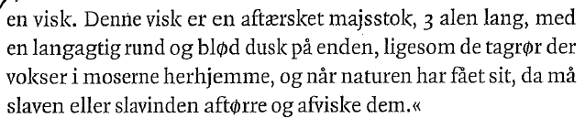

Kilden skal være selvfundet eller fra undervisningen.

